PRESSEMITTEILUNG
Zusatztermin: Martin Grubinger – The Last Concert
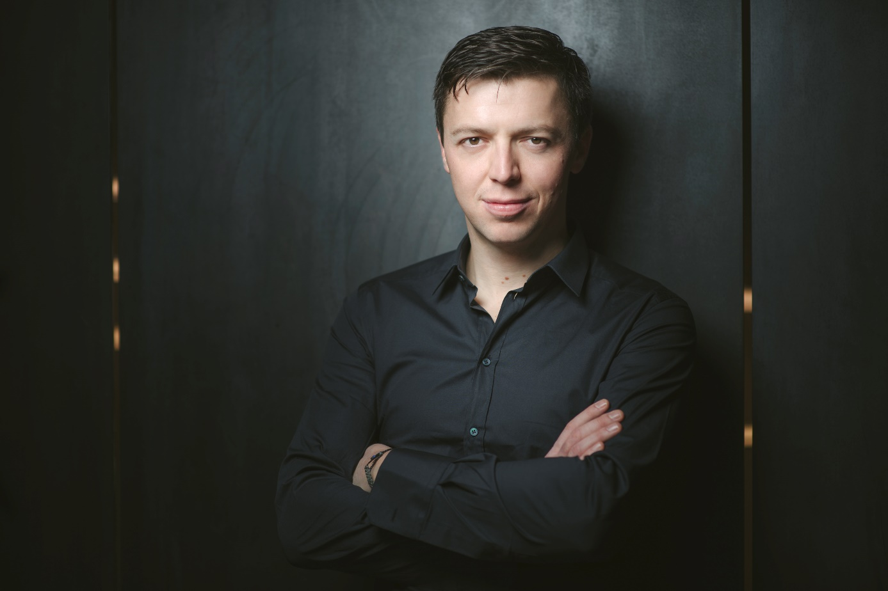
Schon seit Wochen ist die Aufführung von „Peter, Martin und der Wolf“ am 22. September 2023 im Großen Festspielhaus mit Martin Grubinger, Peter Filzmaier und Armin Wolf ausverkauft. Die Nachfrage nach Tickets ist aber weiterhin ungebrochen. So ist Martin Grubinger an die Salzburger Kulturvereinigung mit dem Wunsch herangetreten, seinen Fans und den Liebhabern seiner Musik bei einem Zusatztermin die Möglichkeit zu bieten, ihn noch einmal live zu erleben – als Konzert ohne den Talk mit Grubingers Freunden Peter Filzmaier und Armin Wolf.
„Ich freue mich sehr, einen letzten Abend im Salzburger Festspielhaus in meiner Heimatstadt mit meinem Publikum feiern zu dürfen. Ich bin der Salzburger Kulturvereinigung und meinen Freunden von The Percussive Planet sehr dankbar, dass sie sich bereit erklärt haben, diesen Abend zusammen mit mir zu gestalten und zelebrieren“ freut sich Grubinger.
„Martin Grubinger hat wie kein anderer vor ihm das Schlagzeug als Soloinstrument in die Konzertsäle eingeführt. Ihm jetzt einen gebührenden Abschied von der Bühne zu bereiten und die Gelegenheit zu geben, sich von seinem Publikum zu verabschieden, ist der Salzburger Kulturvereinigung ein großes Anliegen“ sagt Thomas Heißbauer, künstlerischer Leiter der Salzburger Kulturvereinigung.
Musikalisch erwartet das Publikum verschiedenste Werke, die Martin Grubinger und seinem Ensemble einfach Spaß machen. „Mit Musik von Steps Ahead und Astor Piazolla zu einigen meiner Lieblingsballaden aus dem Pop- und Rock-Bereich bis Taiko Drumming und Salsa-Musik von Michel Camilo wollen wir den Bogen aus der Welt der Percussion spannen“ so Grubinger.

Martin Grubinger – The Last Concert
Sa, 23. September 2023
19.00 Uhr
Großes Festspielhaus
Martin Grubinger
The Percussive Planet

Tickets erhältlich unter www.kulturvereinigung.com, telefonisch unter +43 662 845346 oder im Kartenbüro der Salzburger Kulturvereinigung Waagplatz 1a, 5020 Salzburg.

